**Уважаемые коллеги!**

Мы рады видеть Вас в экспертном сообществе «Абилимпикс», в числе людей, которым небезразлична судьба людей с особенными потребностями и, зачастую, особенными возможностями.

Ниже прикладываем инструкцию по прохождению курсов повышения квалификации **ПОДГОТОВКА РЕГИОНАЛЬНЫХ ЭКСПЕРТОВ КОНКУРСОВ ПРОФЕССИОНАЛЬНОГО МАСТЕРСТВА «АБИЛИМПИКС»**.

Для начала проходим по ссылке в личный кабинет слушателя курсов:

<https://gapou-oatk.ru/%D0%9C%D0%B0%D1%82%D0%B5%D1%80%D0%B8%D0%B0%D0%BB%D1%8B-%D0%BA-%D0%BE%D0%B1%D1%83%D1%87%D0%B5%D0%BD%D0%B8%D1%8E>

выглядит он так:

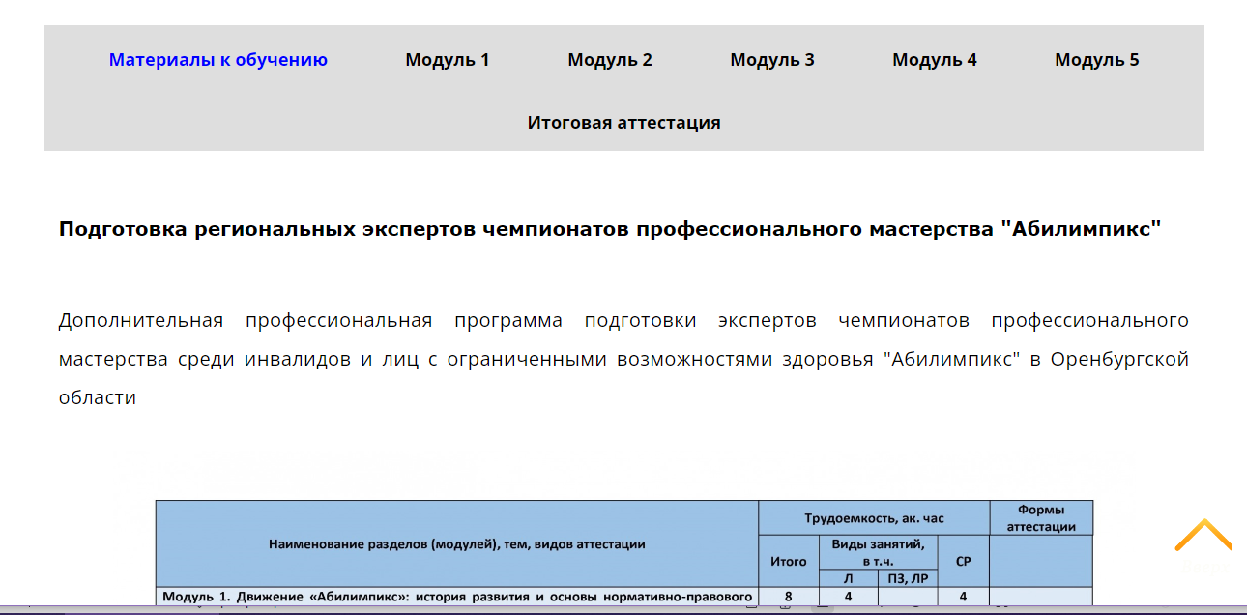

На первой странице мы видим ссылку на рабочую программу, общий учебно-тематический план, а также вкладки с материалами к обучению согласно модулям учебно-тематического плана.

Мы рекомендуем проходить обучение по порядку, в соответствии с планом.

Выбираем **Модуль 1**, изучаем представленные материалы, после изучения переходим к процедуре промежуточной аттестации.

Обратите внимание, что промежуточная аттестация в виде **тестирования** предусмотрена по итогам изучения **каждого модуля** , оно станет доступно по мере прохождения курсов.

**Как пройти тестирование:**

Нажимаем на [ТЕСТ "МОДУЛЬ 1"](https://www.academtest.ru/)

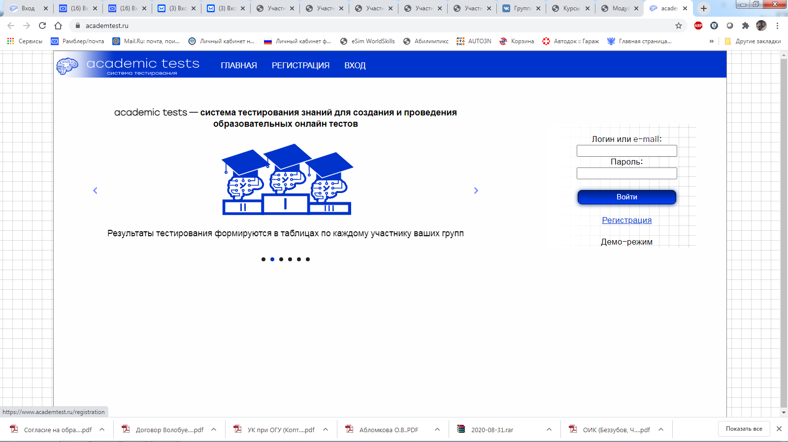

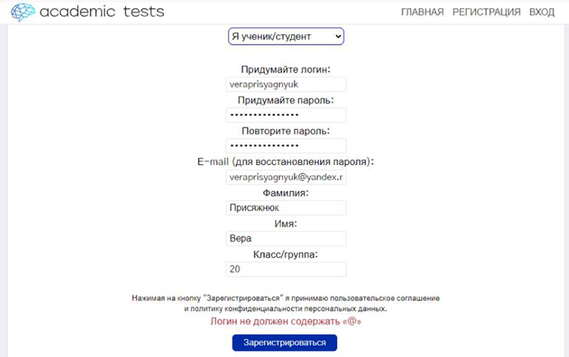

Нажимаем Регистрация и заполняем поля:

Статус – **Я ученик/студент**

Логин – (придумали)

Пароль – (придумали)

e-mail – (действующую электронную почту)

Фамилия – (как в паспорте)

Имя – (как в паспорте)

Класс/группа – **20**

Нажимаем **Зарегистрироваться**

Появится надпись «Вы успешно зарегистрированы», после чего потребуется ввести логин и пароль, указанный ранее

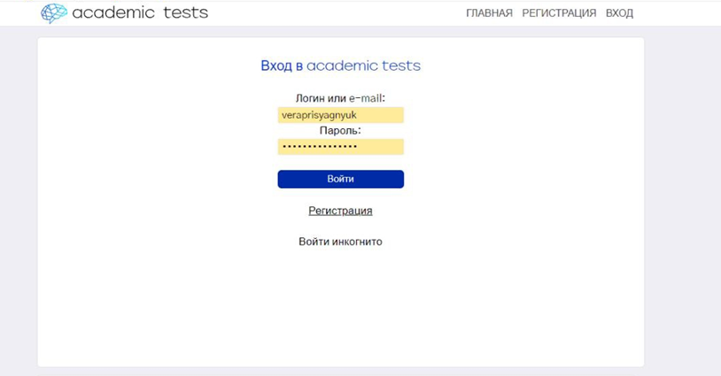

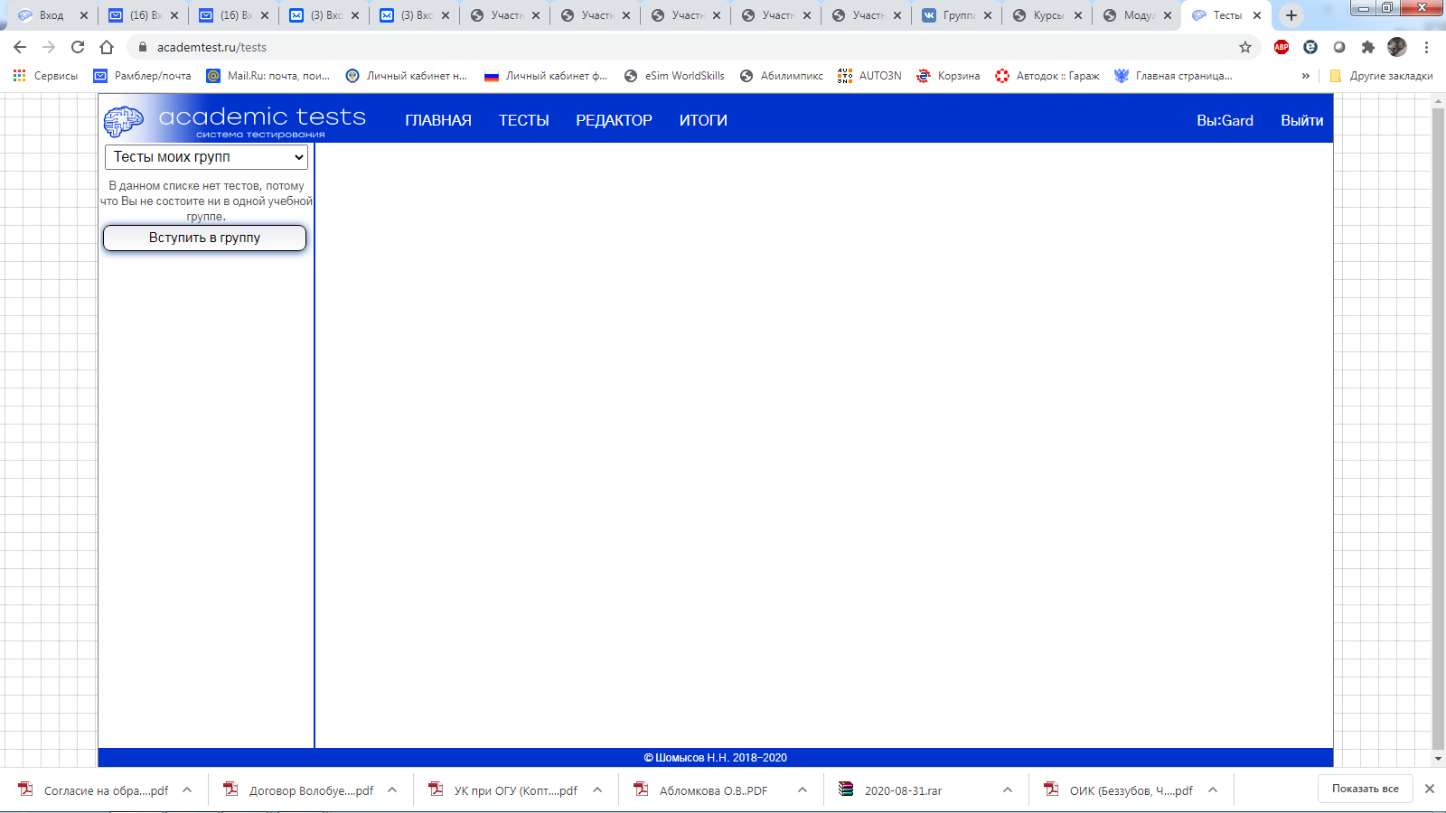Открывается следующая страница

В левом верхнем углу выбираем «**Тесты моих групп**», нажимаем «**Вступить в группу**», вводим секретный код группы **abili2024**, решаем пример, видим нашу с вами группу, это «**Группа 20**», вступаем.

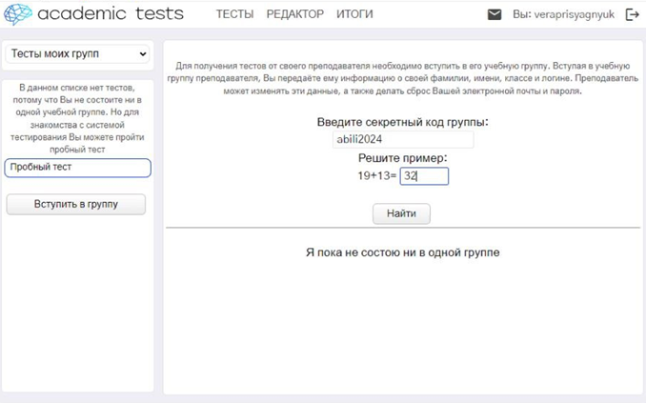

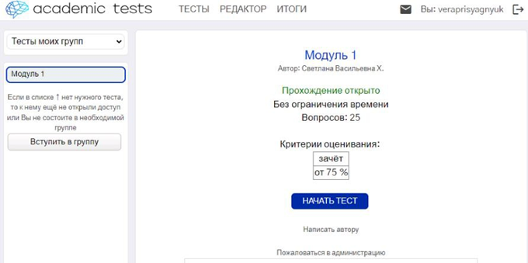

В левом верхнем углу нажимаем Модуль 1, затем НАЧАТЬ ТЕСТ

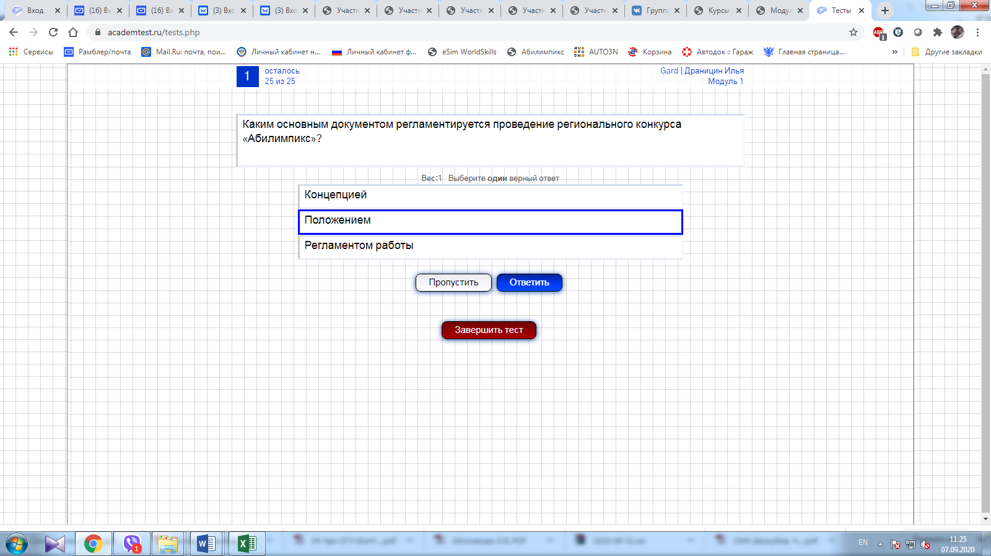

Вопросы можно пропускать. В конце вы увидите результат и оценку. Для успешного прохождения промежуточной аттестации Вам необходимо правильно ответить на 75% вопросов.

**Итого, что нам предстоит сделать:**

Модуль 1 – решить тест

Модуль 2 – решить тест

Модуль 3 – решить тест

Модуль 4 – решить тест

Модуль 5 – решить тест

**10 апреля** у нас очный этап курсов по адресу: Оренбург, ул. Кичигина, 4, ГАПОУ «Оренбургский автотранспортный колледж».

С собой **привозим** ОРИГИНАЛЫ ВСЕХ ДОКУМЕНТОВ, заявления, согласия, договоры, акты выполненных работ.

**11 апреля** у нас ИТОГОВАЯ АТТЕСТАЦИЯ, которая проходит при дистанционном участии представителя Национального центра «Абилимпикс» (время сообщу позже), собираемся там же, на Кичигина, 4.

Итоговая аттестация проходит в форме **тестирования** (вопросы в личном кабинете).